L’insegnante  Vito Ancona, ricercatore.  Fondatore e responsabile della Scuola Professionale Shiatsu “Panta Rei” di Bari- Santo Spirito.  Da anni offre, attraverso l’insegnamento, la sua esperienza di studio e di pratica maturata in "vie di ricerca" come il taoismo e il tantrismo, che hanno segnato profondamente le sue scelte di vita.  Studia macrobiotica dal 1976, approfondendone i principi presso il Centro studi di medicina naturale di Burzet (Francia) con il dottor Albert Nguyen.  Nel 1982 intraprende lo studio della psicosomatica e della riflessologia, con la ricercatrice Lucia Torri Cianci, con la quale collabora per diversi anni, come docente, nella Spring-Metodo Globale Max Pier, tenendo corsi teorici e pratici.  Studia medicina tradizionale cinese, frequentando la Scuola di agopuntura di Bologna.  Nello stesso anno cura la pubblicazione del libro di agopuntura "Semeiotica e terapia nella medicina tradizionale cinese", del Prof. Van Nghi, approfondendo la conoscenza della cultura cinese attraverso corsi e seminari di "tai chi" e di "qi gong".  Nel 1984 avvia lo studio dello shiatsu, che lo porta poi a conoscere il maestro Yuji Yahiro, ispiratore e guida dello shiatsu in Italia e in Europa, con il quale intraprende il cammino dello yoga secondo gli insegnamenti del maestro Masahiro Oki.  Nel 1989 viene nominato dal maestro Yahiro responsabile della Scuola di meiso shiatsu di Bari, creata nell'ambito dell'associazione culturale "Panta Rei".  Nella stessa sede della Scuola ha un suo centro di terapie naturali. |  |  |   Informazioni e prenotazioni:  Raffaela - 339 8434022  Via Appia /Braille n. 18  Potenza  www.shiatsu-pantarei.com |  |  | 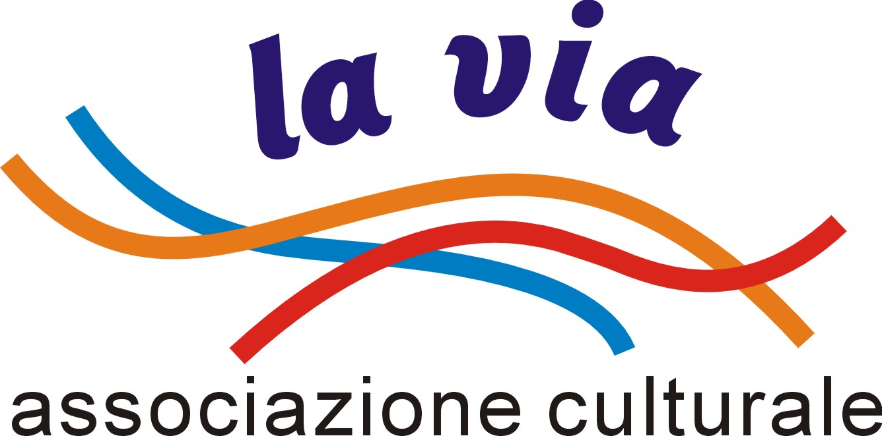    Ansia, depressione  e  attacchi di panico  corso teorico pratico  Insegnante: M° Vito Ancona
Ansia, depressione  e  attacchi di panico  Comprendere l'uomo nella sua tridimensionalità di corpo, mente e spirito, è la chiave per interpretare e conoscere il linguaggio del corpo che, attraverso segni e sintomi, ci svela ciò di cui l'uomo stesso non ne è più consapevole, e manifesta una sofferenza interiore che scaturisce, spesso, dal conflitto tra la vita vissuta e quella che vorrebbe vivere, tra la sua natura profonda, l'essere, e ciò che manifesta. La malattia è l'estremo tentativo di riportarci alla nostra vera natura, di farci tornare a vivere in piena consapevolezza, nel qui ed ora.  L' ansia e le altre problematiche, che tratteremo in questo seminario, sono sintomi precursori della malattia vera e propria e ci indicano diversi livelli di stati d'animo che riflettono, come uno specchio, la vita interiore di un individuo.  Attraverso il visibile, comprendiamo l' invisibile.  La prima trattazione della teoria degli umori, che determinano gli stati d'animo, è da ricercarsi nella tradizione ippocratico-galenica, che riteneva i quattro fluidi (humor) del corpo (sangue, flemma, bile gialla e bile nera) responsabili degli atteggiamenti psicofisici di un individuo. |  |  | Tale teoria è stata accettata incondizionatamente nella medicina medievale fino al XVII secolo, quando, con Paracelso, cambia l'atteggiamento diagnostico, per poi essere ripresa e ampliata nei secoli successivi da diversi ricercatori, tra cui l' italiano Callegaris nel XX° secolo.  In realtà, l'aria che respiriamo, il cibo che quotidianamente portiamo nel nostro corpo, i sentimenti/emozioni che si attivano attraverso le relazioni interpersonali, il nostro atteggiamento interiore, modificano continuamente la chimica del nostro corpo attivando il sistema nervoso ed ormonale e producendo gli stati umorali o d’animo.  Nel corso del seminario analizzeremo i fattori energetici, somatici e psicosomatici, di scatenamento delle suddette problematiche e indicheremo i principi di trattamento attraverso pratiche di respiro e movimento, consigli di balneoterapia, fitoterapia, alimentazione naturale, tecniche di sdrammatizzazione e osservazione di sè, tecniche di mobilizzazione dell’energia, e, infine, pratiche di meditazione per entrare in contatto con la propria natura interiore, con il proprio essere, con il saggio che è dentro di noi, e provare a vivere in piena consapevolezza, nel qui ed ora.   |  |  | Date degli incontri  sabato  18 giugno 2011  dalle ore 15,00 alle 20,00  domenica  19 giugno 2011  dalle ore 09,30 alle 13,30 e  dalle 15,00 alle 18,00    Via Appia /Braille n. 18  Potenza  Tel. 339 8434022  www.shiatsu-pantarei.com

